ФЕДЕРАЛЬНОЕ ГОСУДАРСТВЕННОЕ БЮДЖЕТНОЕ ОБРАЗОВАТЕЛЬНОЕ УЧРЕЖДЕНИЕ ВЫСШЕГО ОБРАЗОВАНИЯ

«СИБИРСКИЙ ГОСУДАРСТВЕННЫЙ УНИВЕРСИТЕТ ТЕЛЕКОММУНИКАЦИЙ И ИНФОРМАТИКИ»

**РАСЧЁТНО-ГРАФИЧЕСКОЕ ЗАДАНИЕ**

по дисциплине “Защита информации” на тему

**Доказательство с нулевым знанием**

Вариант №1

|  |  |
| --- | --- |
| Выполнил студент | Тимофеев Дмитрий Александрович |
|  | Ф.И.О. |

|  |  |
| --- | --- |
| Группы | ИВ – 622 |

|  |  |  |
| --- | --- | --- |
| Работу принял |  | ассистент кафедры ПМиК Я. В. Петухова |
|  | | |

|  |  |
| --- | --- |
| Защищена | Оценка |

Новосибирск – 2019

**СОДЕРЖАНИЕ**

ПОСТАНОВКА ЗАДАЧИ 3

ТЕОРЕТИЧЕСКИЕ СВЕДЕНИЯ 4

ДЕМОНСТРАЦИЯ 5

ПРИЛОЖЕНИЕ 7

ПОСТАНОВКА ЗАДАЧИ

В рамках расчётно-графического задания необходимо разработать программу, реализующую протокол доказательства с нулевым знанием для задачи «Раскраска графа».

Абонент Алиса, связывающаяся с другим абонентом Бобом, перед доказательством, должен иметь связный граф с раскрашенными вершинами. Раскраска считается правильной, если любые смежные вершины имели разные цвета. Алисе необходимо доказать Бобу, что раскраска графа правильная, без раскрытия сведений о раскраске Бобу.

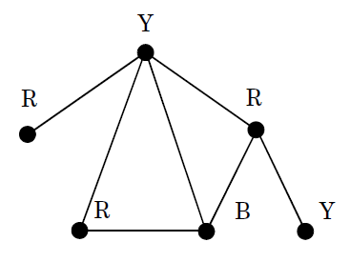 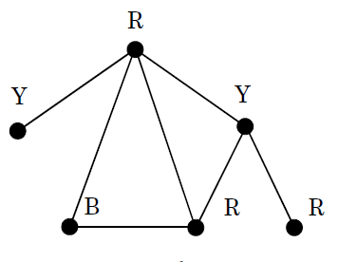

Рис.1 Правильная раскраска Рис.2 Неправильная раскраска

Перед реализацией протокола необходимо реализовать дополнительную программу для генерации графа. Граф случайно генерируется в программе (для определенности задается начальное зерно случайности) и записывается в файл в формате для программы GraphVis:

1. Граф содержит информацию о вершинах графа (ID и Цвет)
2. Граф содержит информацию о ребрах графа

Для реализации протокола доказательства используются параметры RSA для всех вершин, которые передаются Бобу по верифицированному каналу. В работе должны быть использованы такие процедуры, как быстрое возведение в степень, расширенный алгоритм Евклида, а также генерация больших простых чисел.

ТЕОРЕТИЧЕСКИЕ СВЕДЕНИЯ

1. Алиса выбирает случайную перестановку имеющихся цветов и перекрашивает граф. Это не меняет корректность графа, так смежность вершин не меняется.

 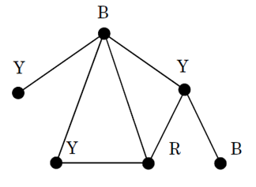

Рис.3 Исходный граф Рис.4 Граф после перестановки

1. Алиса для каждой вершины графа генерирует случайной большое число *r* и заменяет в нем младшие разряды кодом цвета. Например: 00 – R (красный), 01 – B (синий), 10 – Y (жёлтый).
2. Алиса для каждой вершины графа формирует данные из системы RSA: $N_{v} =P_{v}Q_{v}$, $c_{v}$ и $d_{v}$.
3. Алиса вычисляет

$$Z_{v}= r_{v}^{d_{v}} mod N_{v}$$

и посылает Бобу публичные ключи для каждой вершины графа.

1. Боб выбирает случайное ребро графа и сообщает его Алисе. В ответ Алиса передает Бобу ключи $c_{v_{1}}$ и $c_{v_{2}}$. Боб вычисляет

${\hat{Z}}_{v_{1}}= Z_{v_{1}}^{c_{v_{1}}} mod N_{v_{1}}= r_{v_{1 }}$ и ${\hat{Z}}_{v_{2}}= Z_{v_{2}}^{c_{v_{2}}} mod N_{v_{2}}= r_{v_{2 }}$

и сравнивает младшие разряды, соответствующие кодам цвета вершины. Если значения совпали, то Алиса обманывает Боба, на этом этапе все заканчивается. Если нет, то возвращаемся на *Шаг 1*, до тех пор, пока все ребра графа не будут проверены.

ДЕМОНСТРАЦИЯ

Визуализация перекраски графа из 5 вершин и 9 ребер.

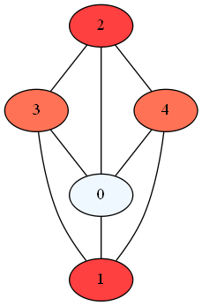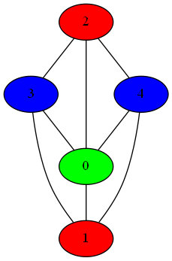

Рис. 5 Граф исходный Рис. 6 Граф после перекраски

Сохраненный граф в файле grath.dot с разметкой GraphVis.

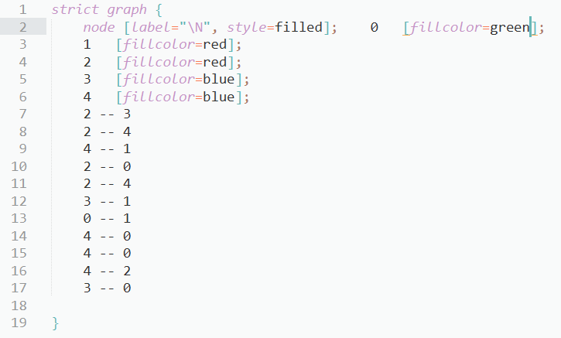

Рис. 7 Файл grath.dot

Демонстрация работы программы

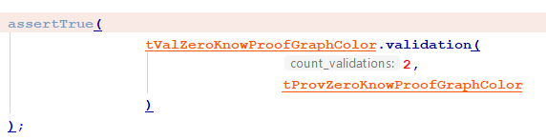

Рис. 9 Код проверки

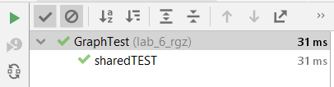

Рис. 10 вывод программы.

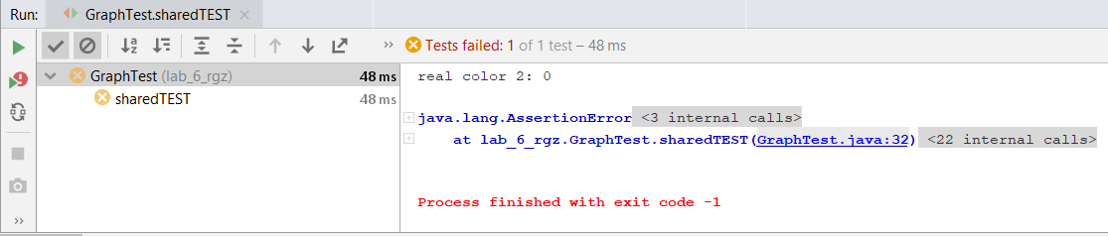

Рис. 11 Демонстрация неудачного выполнения программы (искусственно нарушена раскраска графа).

ПРИЛОЖЕНИЕ

**Класс Graph:**

package lab_6_rgz;

import javafx.util.Pair;

import java.io.File;

import java.io.FileWriter;

import java.io.IOException;

import java.util.ArrayList;

import java.util.List;

import java.util.Map;

import java.util.Random;

import static java.lang.Math.abs;

public class Graph {

public Integer[] nodesArrInteger = null;

// public Map<Integer, Integer> edgesMapIntInt = null;

public ArrayList<Pair<Integer, Integer>> edgesArrayListPairIntInt = null;

public Graph(Integer[] nodesArrInteger, ArrayList<Pair<Integer, Integer>> edgesArrayListPairIntInt) {

this.nodesArrInteger = nodesArrInteger;

this.edgesArrayListPairIntInt = edgesArrayListPairIntInt;

}

static public Graph generate_random_graph(int count_of_nodes) {

//создаем массив вершин

Integer[] nodesArrBI = new Integer[count_of_nodes];

int max_count_edges = count_of_nodes * count_of_nodes / 2;

Random tRandom = new Random();

tRandom.setSeed(134);//FIXME

int count_edges = abs(tRandom.nextInt() % max_count_edges);

// int count_edges = abs(max_count_edges);

// Map<Integer, Integer> edgesMapIntInt = new HashMap<Integer, Integer>();

ArrayList<Pair<Integer, Integer>> edgesArrayListPairIntInt = new ArrayList<Pair<Integer, Integer>>();

for (int i = 0; i < count_edges; i++) {

// tRandom.setSeed(System.nanoTime() + tRandom.nextInt());

int from_node = abs(tRandom.nextInt() % count_of_nodes);

int to_node = abs(tRandom.nextInt() % count_of_nodes);

if (from_node == to_node) {

to_node++;

to_node = to_node % count_of_nodes;

}

edgesArrayListPairIntInt.add(new Pair<Integer, Integer>(from_node, to_node));

}

return new Graph(nodesArrBI, edgesArrayListPairIntInt);

}

public void print_to_file_dot(File outputFile) throws IOException {

FileWriter fileOut = new FileWriter(outputFile);

fileOut.write("strict graph {\n node [label=\"\\N\", style=filled];");

for (int i = 0; i < this.nodesArrInteger.length; i++) {

int color_number = 0;

if (this.nodesArrInteger[i] != null) {

color_number = this.nodesArrInteger[i] % this.title_color__ArrStr.length; //FIXME NEVER

color_number *= 17;

color_number += 1;

color_number *= color_number;

color_number = color_number % this.title_color__ArrStr.length;

}

String colorStr = this.title_color__ArrStr[color_number];

fileOut.write(" " + i + "\t[fillcolor=" + colorStr + "];\n");

}

for (Pair<Integer, Integer> entry : this.edgesArrayListPairIntInt) {

Integer keyInt = entry.getKey();

Integer valueInt = entry.getValue();

fileOut.write(" " + keyInt + " -- " + valueInt + "\n");

}

fileOut.write("\n}");

fileOut.close();

}

static public void create_image(String dotFile, String out_image__File) throws IOException, InterruptedException {

/* //здесь "sleep 15" и есть ваша консольная команда

// Process proc = Runtime.getRuntime().exec("d:");

// Process proc = Runtime.getRuntime().exec(new String[] { "C:\\Windows\\System32\\cmd.exe"});

// Process proc = Runtime.getRuntime().exec(new String[] { "cp -help"});

// Process proc2 = Runtime.getRuntime().exec("dot -Tpng " + dotFile + " -o " + out_image__File);

// Process proc = Runtime.getRuntime().exec("sleep 15");

// Process proc = Runtime.getRuntime().exec("cp -help");

Process proc = Runtime.getRuntime().exec("c:");

proc.waitFor();

proc.destroy();*/ //FIXME T:FUTURE

}

public void coloring_graph() {

int current_color = 0;

boolean exists_no_color_nodes__BOOL;

do {

exists_no_color_nodes__BOOL = false;

for (int i = 0; i < this.nodesArrInteger.length; i++) {

boolean this_node_coloring__BOOL = this.nodesArrInteger[i] != null;

if (!this_node_coloring__BOOL) {

if (exists_are_links_to_nodes_of_the_same_color(i, current_color)) {

//пропускаем и отмечаем пропуск

exists_no_color_nodes__BOOL = true;

} else {

this.nodesArrInteger[i] = current_color;

// this.nodesArrInteger[i] = 0; //DEBUG_DELETE

}

}

}

current_color++;

} while (exists_no_color_nodes__BOOL);

this.count_color = current_color;

}

public int count_color = 0;

private boolean exists_are_links_to_nodes_of_the_same_color(int current_pos, int current_color) {

for (int j = 0; j < current_pos; j++) {

if (this.nodesArrInteger[j] == null) {

continue;

}

//проверяем только окрашенные узлы, бесцетные узлы разумеется совпадать не будут по цвету

int color_in_j_node = this.nodesArrInteger[j];

if (color_in_j_node == current_color) {

Pair<Integer, Integer> findPairIntInt = new Pair<>(current_pos, j);

Pair<Integer, Integer> find_reverse__PairIntInt = new Pair<>(j, current_pos);

boolean isset_edge = this.edgesArrayListPairIntInt.contains(findPairIntInt)

|| this.edgesArrayListPairIntInt.contains(find_reverse__PairIntInt);

if (isset_edge) {

return true;

}

}

}

return false;

}

static private String[] title_color__ArrStr = {

"white",

"aliceblue",

"antiquewhite",

"antiquewhite1",

"antiquewhite2",

"antiquewhite3",

"antiquewhite4",

"aquamarine",

"aquamarine1",

"aquamarine2",

"aquamarine3",

"aquamarine4",

"azure",

"azure1",

"azure2",

"azure3",

"azure4",

"beige",

"bisque",

"bisque1",

"bisque2",

"bisque3",

"bisque4",

"black",

"blanchedalmond",

"blue ",

"blue1",

"blue2",

"blue3",

"blue4",

"blueviolet",

"brown",

"brown1",

"brown2",

"brown3",

"brown4",

"burlywood",

"burlywood1",

"burlywood2",

"burlywood3",

"burlywood4",

"cadetblue",

"cadetblue1",

"cadetblue2",

"cadetblue3",

"cadetblue4",

"chartreuse",

"chartreuse1",

"chartreuse2",

"chartreuse3",

"chartreuse4",

"chocolate",

"chocolate1",

"chocolate2",

"chocolate3",

"chocolate4",

"coral",

"coral1",

"coral2",

"coral3",

"coral4",

"cornflowerblue",

"cornsilk",

"cornsilk1",

"cornsilk2",

"cornsilk3",

"cornsilk4",

"crimson",

"cyan",

"cyan1",

"cyan2",

"cyan3",

"cyan4",

"darkgoldenrod",

"darkgoldenrod1",

"darkgoldenrod2",

"darkgoldenrod3",

"darkgoldenrod4",

"darkgreen",

"darkkhaki",

"darkolivegreen",

"darkolivegreen1",

"darkolivegreen2",

"darkolivegreen3",

"darkolivegreen4",

"darkorange",

"darkorange1",

"darkorange2",

"darkorange3",

"darkorange4",

"darkorchid",

"darkorchid1",

"darkorchid2",

"darkorchid3",

"darkorchid4",

"darksalmon",

"darkseagreen",

"darkseagreen1",

"darkseagreen2",

"darkseagreen3",

"darkseagreen4",

"darkslateblue",

"darkslategray",

"darkslategray1",

"darkslategray2",

"darkslategray3",

"darkslategray4",

"darkslategrey",

"darkturquoise",

"darkviolet",

"deeppink",

"deeppink1",

"deeppink2",

"deeppink3",

"deeppink4",

"deepskyblue",

"deepskyblue1",

"deepskyblue2",

"deepskyblue3",

"deepskyblue4",

"dimgray",

"dimgrey",

"dodgerblue",

"dodgerblue1",

"dodgerblue2",

"dodgerblue3",

"dodgerblue4",

"firebrick",

"firebrick1",

"firebrick2",

"firebrick3",

"firebrick4",

"floralwhite",

"forestgreen",

"gainsboro",

"ghostwhite",

"gold",

"gold1",

"gold2",

"gold3",

"gold4",

"goldenrod",

"goldenrod1",

"goldenrod2",

"goldenrod3",

"goldenrod4"

};

}

**Класс ProvingZeroKnowledgeProofGraphColoring:**

package lab_6_rgz;

import javafx.util.Pair;

import lab_1.MyBigInteger;

import lab_1.PrimeNumber;

import java.math.BigInteger;

import java.util.ArrayList;

import java.util.Random;

import static java.lang.Math.abs;

public class ProvingZeroKnowledgeProofGraphColoring {

BigInteger global_max__BI = BigInteger.valueOf(10000);

Graph coloringGraph;

Random sharedRandom = new Random();

public int size_bit_write;

private BigInteger[] cArrBI = null;

public int getSize_bit_write() {

return size_bit_write;

}

public ProvingZeroKnowledgeProofGraphColoring(Graph coloringGraph) {

this.coloringGraph = coloringGraph;

sharedRandom.setSeed(13);

}

public BigInteger[][] get_crypt_graph() throws Exception {

int[] mix__Arr_int = mixing_array(this.coloringGraph.count_color);

//генерация больших чисел с заменой последних битов на цвета

BigInteger[] musor_p_color__ArrBI = new BigInteger[this.coloringGraph.nodesArrInteger.length];

int size_bit_write = BigInteger.valueOf(this.coloringGraph.count_color + 1).bitLength(); //LINK55412542542412541

this.size_bit_write = size_bit_write;

for (int i = 0; i < musor_p_color__ArrBI.length; i++) {

musor_p_color__ArrBI[i] = MyBigInteger.generae_diapason(BigInteger.ZERO, global_max__BI);

musor_p_color__ArrBI[i].shiftLeft(size_bit_write);

BigInteger colorBI = BigInteger.valueOf(this.coloringGraph.nodesArrInteger[i]);

BigInteger color_no_equal_0__BI = colorBI.add(BigInteger.ONE); //LINK55412542542412541

musor_p_color__ArrBI[i].add(color_no_equal_0__BI);

}

//формирование для каждой вершины RSA данных

this.cArrBI = new BigInteger[musor_p_color__ArrBI.length];

BigInteger[][] resArrArrBI = new BigInteger[musor_p_color__ArrBI.length][];

for (int i = 0; i < musor_p_color__ArrBI.length; i++) {

resArrArrBI[i] = encrypt_node(musor_p_color__ArrBI[i]);

this.cArrBI[i] = resArrArrBI[i][3];

resArrArrBI[i][3] = BigInteger.ZERO;

}

return resArrArrBI;

}

public BigInteger[] sending_secret_keys_for_vertices_around_given_edge(

Pair<Integer, Integer> edgePariIntInt

) {

int index_1 = edgePariIntInt.getKey();

int index_2 = edgePariIntInt.getValue();

BigInteger[] resArrBI = new BigInteger[2];

System.out.println("real color 1: " + this.coloringGraph.nodesArrInteger[index_1]);

System.out.println("real color 2: " + this.coloringGraph.nodesArrInteger[index_2]);

resArrBI[0] = this.cArrBI[index_1];

resArrBI[1] = this.cArrBI[index_2];

this.cArrBI = null;

return resArrBI;

}

private BigInteger[] encrypt_node(BigInteger rand_p_color__BI) { //return n, d, z, c

BigInteger max_diapason__BI = global_max__BI;

BigInteger p1BI = PrimeNumber.generate(max_diapason__BI);

BigInteger p2BI;

boolean p2BI__equals__p2BI__BOOL;

do {

p2BI = PrimeNumber.generate(max_diapason__BI);

p2BI__equals__p2BI__BOOL = p1BI.compareTo(p2BI) == 0;

} while (p2BI__equals__p2BI__BOOL);

BigInteger nBI = p1BI.multiply(p2BI);

BigInteger p1_minus_1__BI = p1BI.subtract(BigInteger.ONE);

BigInteger p2_minus_1__BI = p2BI.subtract(BigInteger.ONE);

BigInteger fi_from_n__BI = p1_minus_1__BI.multiply(p2_minus_1__BI);

//GCD(dBI, fi_from_n__BI) = 1

BigInteger dBI = PrimeNumber.coprime_generate(fi_from_n__BI, global_max__BI); //публичное: e - rand() нечетное и НОД(fi_from_n, e) == 1

//cd mod fi = 1

BigInteger cBI = dBI.modInverse(fi_from_n__BI);

BigInteger zBI = rand_p_color__BI.modPow(dBI, nBI);

BigInteger[] res__Arr_int = {nBI, dBI, zBI, cBI};

return res__Arr_int;

}

private int[] mixing_array(int count_color) {

int[] res__Arr_int = new int[count_color];

for (int i = 0; i < count_color; i++) {

res__Arr_int[i] = i;

}

for (int i = 0; i < count_color; i++) {

int from_key = abs(sharedRandom.nextInt()) % count_color;

int to_key = abs(sharedRandom.nextInt()) % count_color;

int from_value = res__Arr_int[from_key];

int to_value = res__Arr_int[to_key];

res__Arr_int[to_key] = from_value;

res__Arr_int[from_key] = to_value;

}

return res__Arr_int;

}

}

**Класс ValidatingZeroKnowledgeProofGraphColoring:**

package lab_6_rgz;

import javafx.util.Pair;

import java.math.BigInteger;

import java.util.Random;

import static java.lang.Math.abs;

public class ValidatingZeroKnowledgeProofGraphColoring {

private Graph ishodniiGraph;

public ValidatingZeroKnowledgeProofGraphColoring(Graph ishodniiGraph) {

this.ishodniiGraph = ishodniiGraph;

}

public boolean validation(

int count_validations,

ProvingZeroKnowledgeProofGraphColoring tProvZerKnowProofGraphColor

) throws Exception {

for (int i = 0; i < count_validations; i++) {

BigInteger[][] ecrypt_graph__ArrArrBI = tProvZerKnowProofGraphColor.get_crypt_graph();

Pair<Integer, Integer> rand_edge__PairIntInt =

choice_of_random_edge(this.ishodniiGraph);

System.out.println(rand_edge__PairIntInt.getKey() + " ---- " + rand_edge__PairIntInt.getValue()); //DEBUG_DELETE

BigInteger[] secret_keys__ArrBI =

tProvZerKnowProofGraphColor.sending_secret_keys_for_vertices_around_given_edge(

rand_edge__PairIntInt

);

BigInteger[] crypt_keys_of_1_node__ArrBI = ecrypt_graph__ArrArrBI[rand_edge__PairIntInt.getKey()];

BigInteger[] crypt_keys_of_2_node__ArrBI = ecrypt_graph__ArrArrBI[rand_edge__PairIntInt.getValue()];

BigInteger one_n__BI = crypt_keys_of_1_node__ArrBI[0];

BigInteger one_d__BI = crypt_keys_of_1_node__ArrBI[1];

BigInteger one_z__BI = crypt_keys_of_1_node__ArrBI[2];

BigInteger one_c__BI = secret_keys__ArrBI[0];

BigInteger two_n__BI = crypt_keys_of_2_node__ArrBI[0];

BigInteger two_d__BI = crypt_keys_of_2_node__ArrBI[1];

BigInteger two_z__BI = crypt_keys_of_2_node__ArrBI[2];

BigInteger two_c__BI = secret_keys__ArrBI[1];

BigInteger one_color_and_musor__BI = one_z__BI.modPow(one_c__BI, one_n__BI);

BigInteger two_color_and_musor__BI = two_z__BI.modPow(two_c__BI, two_n__BI);

int size_bit_write = tProvZerKnowProofGraphColor.getSize_bit_write();

BigInteger cut_musor_bits__BI = BigInteger.valueOf(2).modPow(

BigInteger.valueOf(size_bit_write),

one_n__BI

); //FIXME по хорошему бы еще единичку приплюсовать

BigInteger one_color__BI = one_color_and_musor__BI.mod(cut_musor_bits__BI);

BigInteger two_color__BI = two_color_and_musor__BI.mod(cut_musor_bits__BI);

boolean the_colors_of_the_neighboring_vertices_are_equal =

one_color__BI.equals(two_color__BI);

if (the_colors_of_the_neighboring_vertices_are_equal)

return false;

}

return true;

}

private Pair<Integer, Integer> choice_of_random_edge(Graph inGraph) {

Random tRandom = new Random();

int number = abs(tRandom.nextInt()) % inGraph.edgesArrayListPairIntInt.size();

return inGraph.edgesArrayListPairIntInt.get(number);

}

}

**Класс GraphTest:**

package lab_6_rgz;

import org.junit.Test;

import java.io.File;

import java.io.IOException;

import static org.junit.Assert.*;

public class GraphTest {

@Test

public void sharedTEST() throws Exception {

Graph tGraph = Graph.generate_random_graph(5);

File output_dot__File = new File("tests_files/lab_6_rgz/print_to_file_test.dot");

File image_output__File = new File("tests_files/lab_6_rgz/print_to_file_test.png");

ValidatingZeroKnowledgeProofGraphColoring tValZeroKnowProofGraphColor =

new ValidatingZeroKnowledgeProofGraphColoring(tGraph);

tGraph.coloring_graph();

Graph coloringGraph = tGraph;

coloringGraph.print_to_file_dot(output_dot__File);

Graph.create_image(output_dot__File.getAbsolutePath(), image_output__File.getAbsolutePath());

ProvingZeroKnowledgeProofGraphColoring tProvZeroKnowProofGraphColor =

new ProvingZeroKnowledgeProofGraphColoring(coloringGraph);

assertTrue(

tValZeroKnowProofGraphColor.validation(

2,

tProvZeroKnowProofGraphColor

)

);

}

}